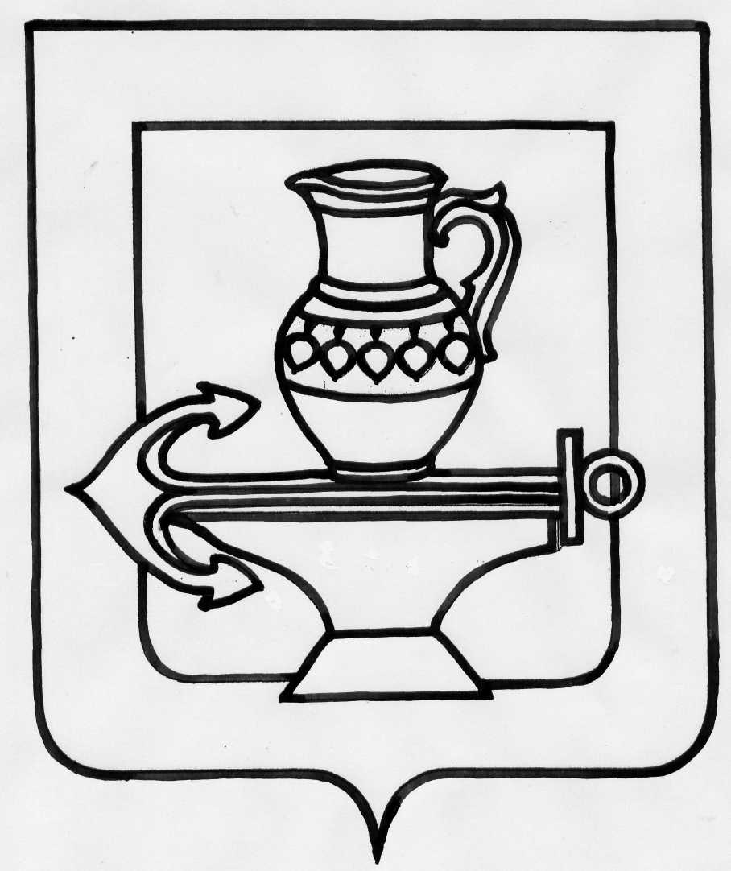
СОВЕТ ДЕПУТАТОВ СЕЛЬСКОГО ПОСЕЛЕНИЯ БОРИНСКИЙ СЕЛЬСОВЕТ
ЛИПЕЦКОГО МУНИЦИПАЛЬНОГО РАЙОНА
ЛИПЕЦКОЙ ОБЛАСТИ
РОССИЙСКОЙ ФЕДЕРАЦИИ
Пятьдесят восьмая сессия шестого созыва

РЕШЕНИЕ
_______________ №_____

О внесении изменений в Правила благоустройства территории сельского поселения Боринский сельсовет Липецкого муниципального района Липецкой области Российской Федерации, принятые решением Совета депутатов сельского поселения Боринский сельсовет Липецкого муниципального района Липецкой области Российской Федерации от 14 июля 2022 года № 96

Рассмотрев Протест прокуратуры Липецкого района от 25.01.2024 № 81-2024 на решение Совета депутатов сельского поселения Боринский сельсовет Липецкого муниципального района Липецкой области Российской Федерации от 14.07.2022 года № 96 «Об утверждении Правил благоустройства территории сельского поселения Боринский сельсовет Липецкого муниципального района Липецкой области Российской Федерации», руководствуясь Федеральным законом от 06.10.2003 года № 131-ФЗ "Об общих принципах организации местного самоуправления в Российской Федерации", Федеральнымзаконом от 24.06.1998 № 89 «Об отходах производства и потребления», постановлением Правительства РФ от 28 декабря 2020 г. N 2314 "Об утверждении Правил обращения с отходами производства и потребления в части осветительных устройств, электрических ламп, ненадлежащие сбор, накопление, использование, обезвреживание, транспортирование и размещение которых может повлечь причинение вреда жизни, здоровью граждан, вреда животным, растениям и окружающей среде", постановлением Правительства РФ от 13.08.2006 № 491 «Об утверждении правил содержания общего имущества в многоквартирном доме и правил изменения размера оплаты за содержание и ремонт жилого помещения в случае оказания услуг и выполнения работ по управлению, содержанию и ремонту общего имущества в многоквартирном доме ненадлежащего качества и (или) с перерывами, превышающими установленную продолжительность», Уставом сельского поселения Боринский сельсовет Липецкого муниципального района Липецкой области Российской Федерации, Совет депутатов сельского поселения Боринский сельсовет Липецкого муниципального района Липецкой области

РЕШИЛ:

- Принять изменения в Правила благоустройства территории сельского поселения Боринский сельсовет Липецкого муниципального района Липецкой области Российской Федерации, принятые решением Совета депутатов сельского поселения Боринский сельсовет Липецкого муниципального района Липецкой области Российской Федерации от 14.07.2022 года № 96 (прилагаются).
- Направить изменения в Правила благоустройства территории сельского поселения Боринский сельсовет Липецкого муниципального района Липецкой области Российской Федерации, принятые решением Совета депутатов сельского поселения Боринский сельсовет Липецкого муниципального района Липецкой области Российской Федерации от 14.07.2022 года № 96 главе администрации сельского поселения Боринский сельсовет Липецкого муниципального района для подписания и обнародования.

Настоящее решение разместить для открытого доступа на видном месте в установленном режиме работы в помещении администрации сельского поселения, сельской библиотеке, сельском доме культуры, помещении почты, на доске объявлений и на официальном сайте администрации сельского поселения Боринский сельсовет в информационно-телекоммуникационной сети "Интернет".
- Настоящее решение вступает в силу со дня его обнародования.

Председатель Совета депутатов
сельского поселения Боринский сельсовет
Липецкого муниципального района В.С. Бунеев

Приложение к решению Совета депутатов сельского поселения Боринский сельсовет Липецкого муниципального района Липецкой области Российской Федерации от ____________ № ______
Изменения в Правила благоустройства территории сельского поселения Боринский сельсовет Липецкого муниципального района Липецкой области Российской Федерации
Статья 1
Внести в Правила благоустройства территории сельского поселения Боринский сельсовет Липецкого муниципального района Липецкой области Российской Федерации, принятые решением Совета депутатов сельского поселения Боринский сельсовет Липецкого муниципального района Липецкой области Российской Федерации от 14.07.2022 года № 96 следующие изменения:
- абзац 6 раздел 1 «Общие положения» дополнить строкой следующего содержания: «место накопления отработанных ртутьсодержащих ламп - место накопления отработанных ртутьсодержащих ламп потребителями ртутьсодержащих ламп в целях последующей их передачи оператору для транспортирования, обработки, утилизации, обезвреживания, хранения.»;
- пункт 4.4.3 раздел 4. «Требования к содержанию детских и спортивных площадок» изложить в следующей редакции:
«4.4.3. Места накопления отработанных ртутьсодержащих ламп у потребителей ртутьсодержащих ламп, являющихся собственниками, нанимателями, пользователями помещений в многоквартирных домах, определяются указанными лицами или по их поручению лицами, осуществляющими управление многоквартирными домами на основании заключенного договора управления многоквартирным домом или договора оказания услуг и (или) выполнения работ по содержанию и ремонту общего имущества в таких домах, которые организуют такие места накопления в местах, являющихся общим имуществом собственников многоквартирных домов, в соответствии с требованиями к содержанию общего имущества, предусмотренными Правилами содержания общего имущества в многоквартирном доме, утвержденными постановлением Правительства Российской Федерации от 13 августа 2006 г. N 491 «Об утверждении Правил содержания общего имущества в многоквартирном доме и Правил изменения размера платы за содержание жилого помещения в случае оказания услуг и выполнения работ по управлению, содержанию и ремонту общего имущества в многоквартирном доме ненадлежащего качества и (или) с перерывами, превышающими установленную продолжительность», и уведомляют о таких местах накопления оператора на основании договора об обращении с отходами.»;
- пункт 4.4.6. раздел 4. «Требования к содержанию детских и спортивных площадок» изложить в следующей редакции:
« 4.4.6 Накопление поврежденных отработанных ртутьсодержащих ламп производится в герметичной транспортной упаковке, исключающей загрязнение окружающей среды и причинение вреда жизни и здоровью человека. Накопление отработанных ртутьсодержащих ламп производится отдельно от других видов отходов. Не допускается совместное накопление поврежденных и неповрежденных ртутьсодержащих ламп.».

Статья 2

Настоящие изменения вступают в силу со дня их официального обнародования.

Глава администрации сельского поселения
Боринский сельсовет
Липецкого муниципального района Е.В. Воропаева

